# **📄 ER 모델 연습 1**

# **Scenario 1 — 대학교 수강신청 시스템**

---

## **1\. Scenario 이해**

대학교 수강신청 시스템을 설계하세요.
학생은 수업을 신청하고, 교수는 수업을 가르칩니다.

---

## **2\. Entity 도출**

이 시스템에 필요한 개체(Entity)를 나열하세요.

✏️ Answer:

1\. 학생
2\. 교수
3\. 과목
4\. 수강, 학생id(FK), 과목id(FK)
5\.
---

## **3\. M:N 관계 찾기**

다대다(M:N) 관계가 있는가? 있다면 무엇인가?

✏️ Answer: 있다. 하지만 SQL에서 이런 관계는 만들 수 없다. 그래서 새로운 테이블(SQL) 필요할 것 같다.

Relationship:
Why M:N:

학생 <=> 교수 (m:1)
교수 <=> 과목 (1:m)
학생 <=> 과목 (m:n)
---

## **4\. 새로운 개체 생성**

M:N 관계를 해결하기 위해 새로운 개체를 설계하세요.

✏️ Answer:

New Entity Name:
Purpose:
---

##

## **5\. Attributes 정의**

### **(1) Student**

Entity: Student
\------------------------
Attribute | Description
\------------------------
student_id | 학번
name | 이름
major | 전공

👉 Primary Key:

PK: 학번
---

### **(2) Professor**

Entity: Professor
\------------------------
Attribute | Description
\------------------------
employee_id | 사번
name | 이름
department | 학과

👉 Primary Key:

PK: 사번
---

### **(3) Course / Section**

Entity: Course / Section
\------------------------
Attribute | Description
\------------------------
course_id | 과목번호
section_id | 분반번호
name | 과목이름

👉 Primary Key:

PK: 복합키 = course_id + section_id
---

### **(4) Enrollment**

Entity: Enrollment (수강)
\------------------------
Attribute | Description
\------------------------
grade | 성적
enrolled_at | 신청일
|

👉 Primary Key (중요\!):

PK: 복합키 = course_id(FK) + section_id(FK)
---

## **6\. 관계 정의**

학생 <=> 교수 (m:1)
교수 <=> 과목 (1:m)
학생 <=> 과목 (m:n)
학생 <=> 수강 (1:m)
수강 <=> 과목 (m:1)
---

## **7\. 카디널리티**

각 관계의 (min, max)를 정의하세요.

- 학생 -> 교수
- 교수 -> 학생
- 학생 -> 수강
- 수강 -> 학생
- 과목 -> 수강
- 수강 -> 과목
- 교수 -> 과목
- 과목 -> 교수
---

## **8\. ER 다이어그램 만듦**
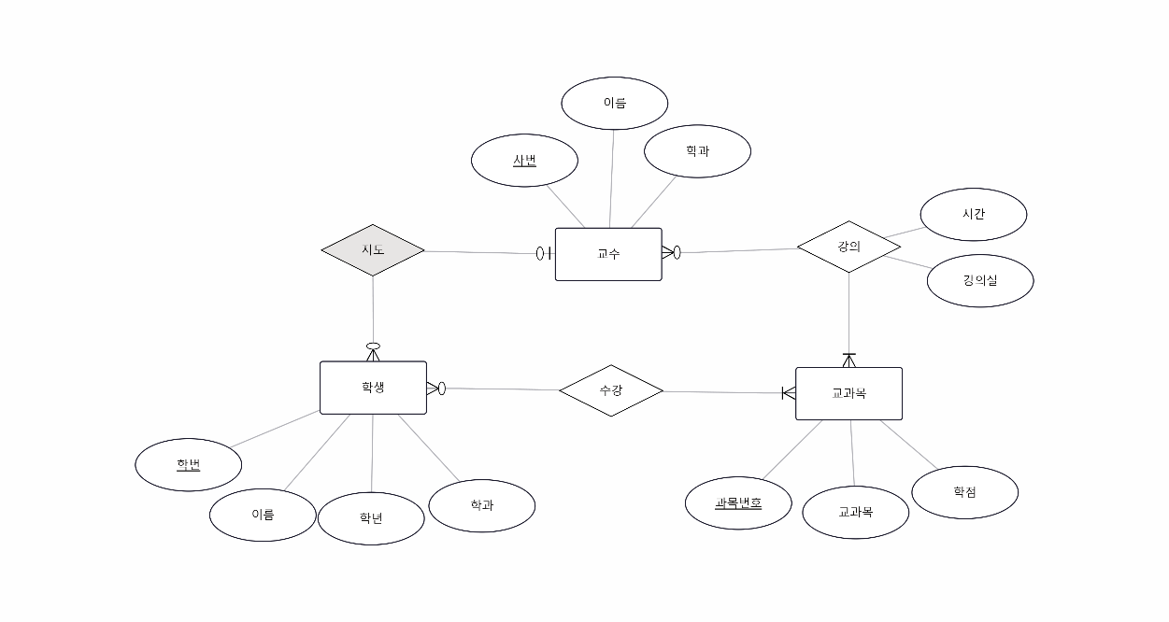

##

## ---

## **9\. ER → SQL 변환**
CREATE TABLE Professor (
professor_id bigserial PRIMARY KEY,
professor_name varchar(100),
deptment varchar(100),
salary numeric,
salary_level numeric,
hire_date date
);

CREATE TABLE Student (
student_id int PRIMARY KEY,
student_name varchar(100),
major varchar(100)
);

CREATE TABLE Course(
course_id int,
section_id int,
professor_id int,
course_name varchar(100),
PRIMARY KEY (course_id, section_id), -- 복합키
FOREIGN KEY (professor_id) REFERENCES Professor(professor_id)
);

CREATE TABLE Enrollment(
student_id int,
course_id int,
grade varchar(2),
points numeric, -- 99.65
enrooled_at DATE,
PRIMARY KEY(student_id, course_id),
FOREIGN KEY (student_id) REFERENCES Student(student_id)
-- FOREIGN KEY (cource_id) REFERENCES Course(course_id) -- Course의 복합키 때문에 오류
);

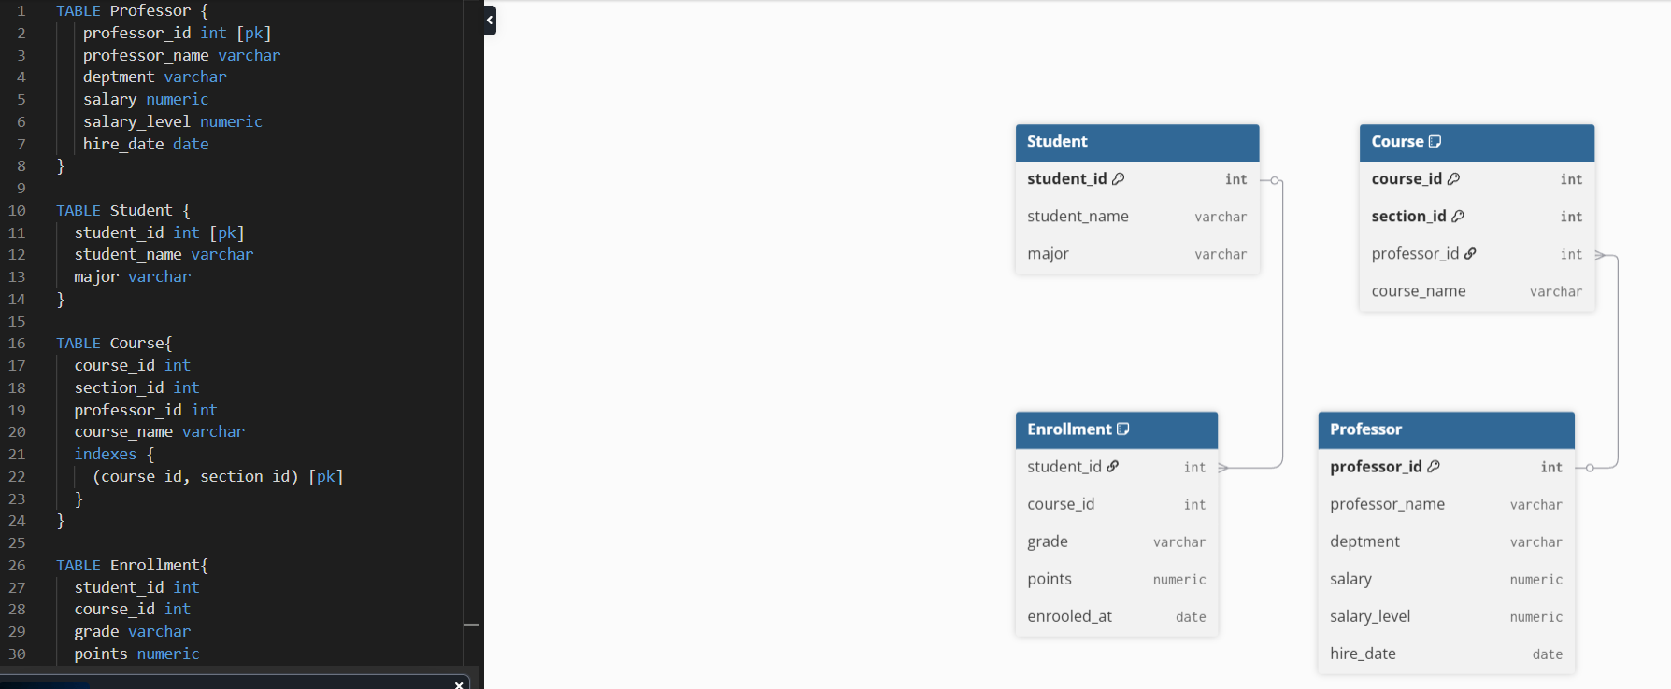

ER 모델을 기반으로 SQL 테이블을 설계하세요.

✏️ Copy-paste SQL (실습):

\-- Student

\-- Professor

\-- Course / Section

\-- Enrollment

